无线局域网配置

一、实验目的
1．掌握无线AP的配置要点。
2．掌握无线宽带路由器的配置要点。
3．掌握SSID的概念。
二、实验设备
1．路由器、无线宽带路由器、无线AP
2．计算机若干
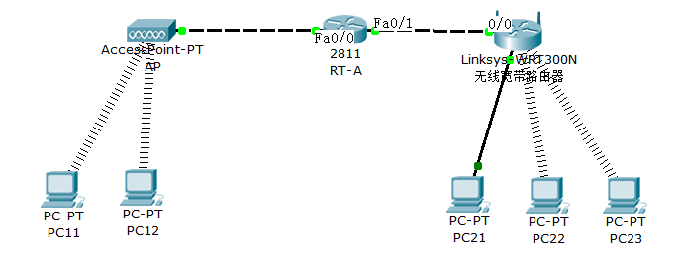
图10-1 无线局域网配置
三、相关准备知识
SSID是“服务区标识符匹配”的简称，最多可以有32个字符，通俗的说，它就好比有线局域网中的工作组表示一样或好比是无线客户端与无线路由器之间的一道口令一样，只有在完全相同的前提下才能让无线网卡访问无线路由器，这也是保证无线网络安全的重要措施之一。
配备无线网卡的无线工作站必须填写正确的SSID，并与无线访问点（AP或无线路由器）的SSID相同，才能访问AP；如果出示的SSID与AP或无线路由器的SSID不同，那么AP将拒绝它通过本服务区/工作组上网。因此可以认为SSID是一个简单的口令，从而提供口令认证机制，实现一定的安全。要更改无线网卡的SSID除了在无线网卡配置程序中更改外，还可再操作系统中直接更改。
四、实验步骤
1．配置路由器RT-A，f0/0接口的IP地址为210.10.10.1/24, f0/1接口的IP地址为220.10.10.1/24。
2．在AP、PC11、PC12上配置同样的SSID=“ipdata”，确保PC11、PC12能够与AP建立正确无线连接。PC机更换WMP300N无线网卡
3．PC11、PC12的IP地址分别配置为210.10.10.11、201.10.10.12，确保PC11、PC12、路由器RT-A能够ping通。网关210.10.10.1/24
4．在无线宽带路由器、PC21、PC22配置同样的SSID=“CCNA”，确保PC21、PC22能够与无线宽带路由器建立正确无线连接。
5．配置无线宽带路由器的Internet接口的IP地址为220.10.10.2，（网关220.10.10.1即默认路由）配置无线宽带路由器的内网LAN为DHCP分配模式，内网的网段是192.168.1.1/24。
6．查看PC21、PC22、PC23三台设备通过DHCP方式获得IP地址的情况。
DHCP设置更改后，必须重新DHCP获取
7．PC22分别ping192.168.1.1、220.10.10.2、210.10.10.1、210.10.10.11，检查结果是否正确。
五、实验要求
1．学生必须认真阅读实验指导书，了解实验的目的和原理，完成要求的实验步骤。
2．写出实验报告，内容包括：实验目的、基本原理、实验步骤等内容。
六、拓展分析及思考
PC21/PC22/PC23是内网地址，故PC11、PC12不能直接访问PING内网地址的主机。反之可以，因为PC11 PC12是全球地址

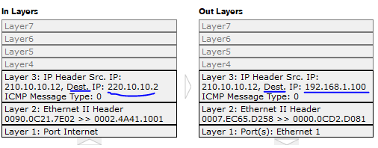
专用ip地址
A类 10.0.0.0--10.255.255.255
B类 172.16.0.0--172.31.255.255
C类 192.168.0.0--192.168.255.255

